Индивидуальный проект 1 этап

Установка Kali Linux

Галиева Аделина Руслановна

Содержание

# 1 Цель работы

Установить дистрибутив Kali Linux в виртуальную машину.

# 2 Выполнение лабораторной работы

1. Создаем новую виртуальную машину.

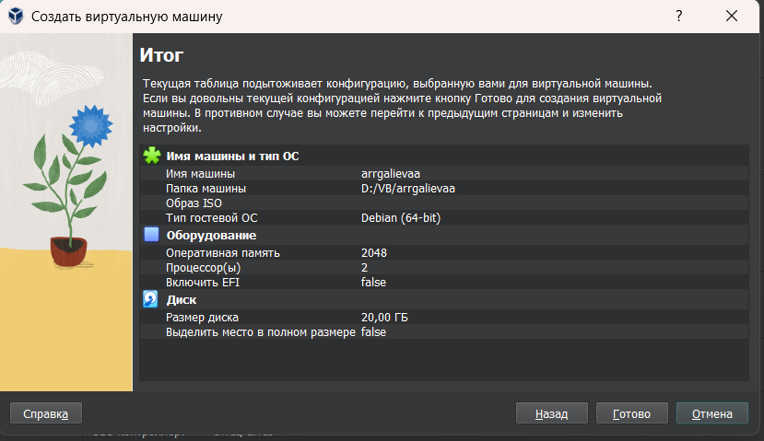

Рис. 1: Создание новой виртуальной машины

1. Установили Kali Linux.

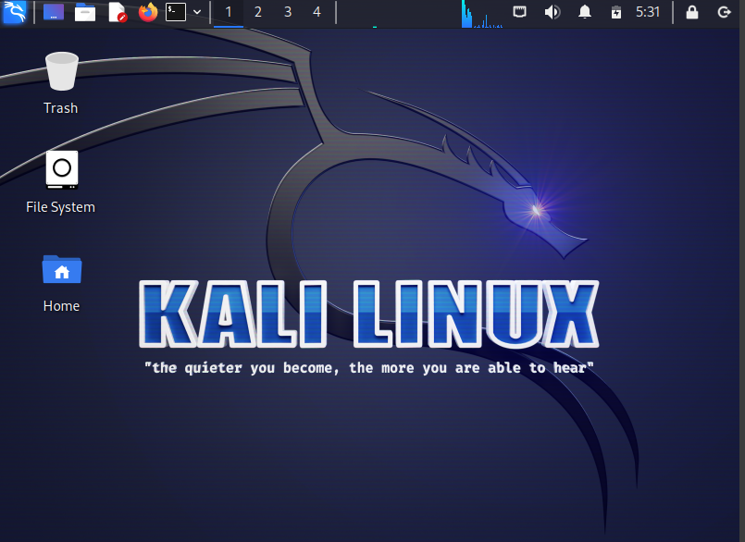

Рис. 2: Установка прошла успешна

# 3 Выводы

В ходе выполнения первого этапа индивидуального проекта мы установили Kali Linux.